 | ИСПОЛНИТЕЛЬНЫЙ КОМИТЕТ МАМАДЫШСКОГО  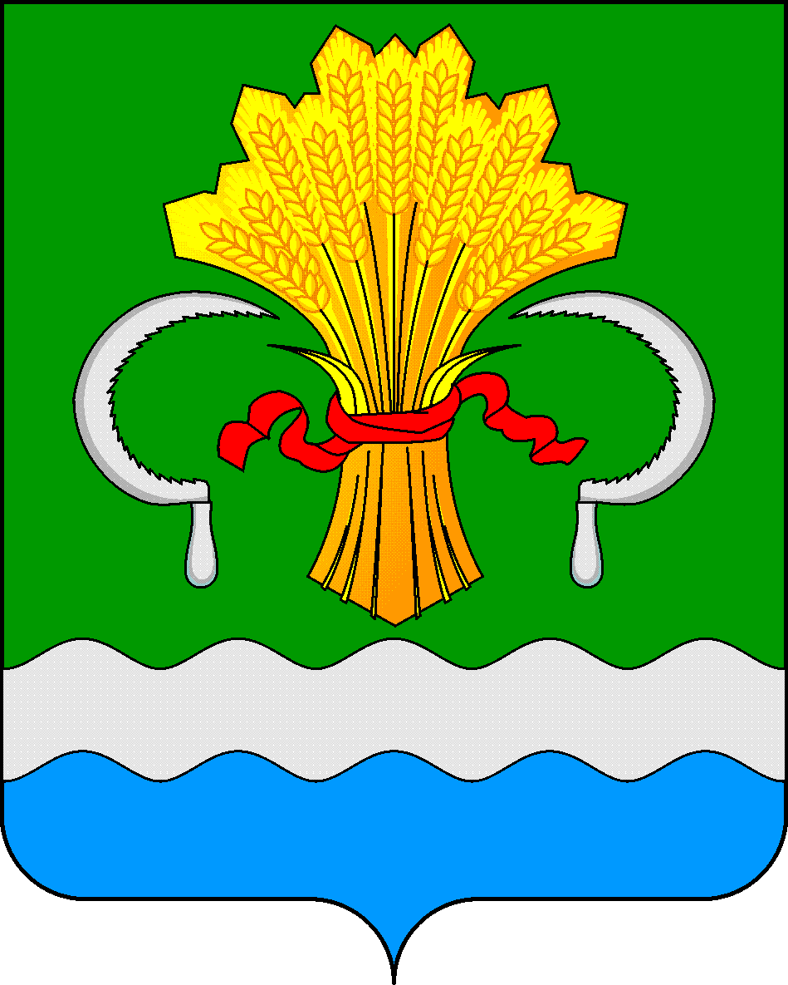  МУНИЦИПАЛЬНОГО РАЙОНА  РЕСПУБЛИКИ ТАТАРСТАН  ул.М.Джалиля, д.23/33, г. Мамадыш,  Республика Татарстан, 422190 |  | ТАТАРСТАН РЕСПУБЛИКАСЫНЫҢ  МАМАДЫШ МУНИЦИПАЛЬ  РАЙОНЫНЫҢ БАШКАРМА КОМИТЕТЫ  М.Җәлил ур, 23/33 й., Мамадыш ш.,  Татарстан Республикасы, 422190
 | Тел.: (85563) 3-15-00, 3-31-00, факс 3-22-21, e-mail: mamadysh.ikrayona@tatar.ru, www.mamadysh.tatarstan.ru
 | Постановление  № 70 |  | Карар  от «19» 02 2024 г.

О внесении дополнений в муниципальную
программу «Развитие физической
культуры и спорта в Мамадышском
муниципальном районе Республики
Татарстан на 2023-2025 годы»

В соответствии со «Стратегией развития физической культуры и спорта в Российской Федерации на период до 2030 года» утвержденной распоряжением Правительства Российской Федерации, Государственной программой "Стратегия развития государственной молодежной политики, физической культуры и спорта в Республике Татарстан на 2016-2021 годы и на период до 2030 года", Исполнительный комитет Мамадышского муниципального района Республики Татарстан
п о с т а н о в л я е т:
1. Внести в Постановление руководителя Исполнительного комитета Мамадышского муниципального района №435 от 21.12.2022 года «Об утверждении муниципальной программы «Развитие физической культуры и спорта в Мамадышском муниципальном районе Республики Татарстан на 2023-2025 годы» следующие дополнения:
- Паспорт программы «Развитие физической культуры и спорта в Мамадышском муниципальном районе Республики Татарстан на 2023 - 2025 годы», раздел «Объемы и источники финансирования Программы» изложить в следующей редакции. (Приложение №1).
- в Мероприятиях по развитию физической культуры и спорта в Мамадышском муниципальном районе на 2023-2025 годы:
- в разделе №5: «Развитие материально-технической базы», внести корректировку в подпункт 5.6 (Приложение №2);
- в разделе №6: «Приоритеты в развитии видов спорта», внести корректировку в подпункт 6.3. ( Приложение №2).
2. Опубликовать настоящее постановление на официальном сайте Мамадышского муниципального района в информационно-телекоммункационной сети Интернет по веб-адресу: http://mamadysh.tatarstan.ru/.
3. Контроль за исполнением настоящего постановления возложить на заместителя руководителя Исполнительного комитета Мамадышского муниципального района Республики Татарстан Фатыхова Н.Ш.

Руководитель О.Н.Павлов

Приложение № 1
к постановлению Исполнительного комитета
Мамадышского муниципального района
Республики Татарстан
№ 70 от «19_»____02_____2024

Объемы и источники финансирования Программы | - | - Финансирование Программы будет осуществляться за счет средств бюджета Мамадышского муниципального района, внебюджетных источников, средств республиканского бюджета в объемах, определенных и выделенных в установленном порядке в местный бюджет:  2023 год - 93 695,5 тыс. руб.  2024 год - 106 492 тыс. руб.  2025 год - 108 244 тыс. руб.  республиканский бюджет:  2023 г.- 259,76 тыс. руб. (спортинвентарь)  2024 г.- 202,99 тыс. руб. (спортинвентарь)  2025 г.- 214,5 тыс. руб. (спортинвентарь)  2023 г. – 456 тыс. руб. (на реализацию программ по хоккею)  2024 г. – 657 тыс. руб. (на реализацию программ по хоккею)  2023 г.- 3 899,7 тыс. руб. (увеличение финансирования МБУ «СШ» Олимп» (крытый футбольный манеж»)).

Заместитель руководителя Н.Ш.Фатыхов

Приложение № 2
к постановлению Исполнительного комитета
Мамадышского муниципального района
Республики Татарстан
№ 70 от « 19 » 02 2024

5. Развитие материально-технической базы

№ | Содержание мероприятий | Срок исполнения | Ответственные за выполнение | Объём финансирования (тыс. руб.)
 |  |  |  | 2023 год | 2024 год | 2025 год
5.6 | Межбюджетные трансферты согласно распоряжению Кабинета Министров Республики Татарстан на приобретение спортивного оборудования, экипировки и инвентаря для оснащения муниципальных физкультурных спортивных организаций осуществляющих подготовку спортивного резерва Республики Татарстан (республиканский бюджет). | 2023-2025г. г | МБУ ДО «СШ по ХиФК», МБУ ДО «СШ «Олимп»» | 273,2 | 202,99 | 214,5
6.3 | Межбюджетные трансферты согласно распоряжению Кабинета Министров Республики Татарстан на реализацию программ по спортивной подготовке и участие спортивных команд МБУ ДО «СШ по ХиФК» в чемпионате Республики Татарстан по хоккею (республиканский бюджет). | 2023-2025г. г | МБУ ДО «СШ по ХиФК» | 456,0 | 657,0

Заместитель руководителя Н.Ш.Фатыхов

